KẾ HOẠCH GIÁO DỤC Tháng 10/2025
Thực hiện 5 tuần
Giáo viên thực hiện: Nguyễn Thị Ngoan - Bùi Thị Diệp
MỤC TIÊU GIÁO DỤC | NỘI DUNG GIÁO DỤC | HOẠT ĐỘNG GIÁO DỤC | THỜI GIAN THỰC HIỆN
1. Giáo dục phát triển thể chất

MT 14:  Trẻ phối hợp tay chân trong vận động trườn. | - Trườn theo hướng thẳng | Thể dục giờ học  - VĐCB: Trườn theo hướng thẳng  - ĐTHT: Bụng:  TCTV: Bàn tay | 15/10/2025
MT 15:  Trẻ phối hợp tay chân trong vận động bò. | - Bò dích dắc qua 5 điểm.  - Bò bằng bàn tay bàn chân 3 – 4 m  - Bò chui qua cổng  - Bò chui qua ống dài 1,2mx0,6m | Thể dục giờ học  - VĐCB: Bò chui qua ống dài 1,2mx0,6m  - ĐTHT: Bụng  - TCVĐ: Kéo co | 09/10/2025
MT 22:  Trẻ phối hợp được cử động bàn tay, ngón tay trong một số hoạt động xây dựng, lắp ráp | Lắp ghép hình. | Góc xây dựng  Xây dựng ngôi nhà của bé. TCTV: "Ngôi nhà" | 20/10/2025
MT 27: Trẻ nói được tên một số món ăn hàng ngày và dạng chế biến đơn ngày. | -Các bữa ăn trong ngày.  - Dạng chế biến đơn giản của một số thực phẩm, món ăn. | Vệ sinh , ăn ngủ . | 06/10/2025
MT 30:  Trẻ tự thay quần, áo khi bị ướt, bẩn. | - Quần áo ướt, bẩn.  - Tự thay quần áo. | Chơi, hoạt động theo ý thích  - Chơi: Lộn cầu vồng  - Hướng dẫn trẻ cách mặc quần áo đúng cách  - Chơi tự do theo ý thích | 30/10/2025
MT 33:  Trẻ thực hiện được thao tác rửa tay đúng cách | - Quy trình rửa tay ( 6 bước) | Chơi, hoạt động theo ý thích  - Chơi: Ngón tay nhúc nhích  - Hướng dẫn trẻ rửa tay đúng cách  - TCTV: Rửa tay  - Chơi tự do theo ý thích | 16/10/2025
2. Giáo dục phát triển nhận thức
MT 45:  Trẻ biết làm thử nghiệm và sử dụng công cụ đơn giản để quan sát, so sánh, dự đoán. | Một số thí nghiệm đơn giản . | Chơi ngoài trời  - Quan sát thí nghiệm trứng chìm trứng nổi  - TCDG: Mèo đuổi chuột  - Chơi tự do với đồ chơi ngoài trời | 28/10/2025
MT 46: Trẻ sử dụng cách thức thích hợp để giải quyết vấn đề đơn giản | Một số mối liên hệ đơn giản giữa đặc điểm cấu tạo với cách sử dụng của đồ dùng, đồ chơi quen thuộc | Góc phân vai  Gia đình, bán hàng  - TCTV:" Bán hàng" | 29/09/2025
MT 61: Trẻ biết sử dụng lời nói và hành động để chỉ vị trí của đồ vật so với người khác. | Xác định vị trí của đồ vật so với bản thân trẻ và so với bạn khác (phía trước - phía sau; phía trên - phía dưới; phía phải - phía trái). | Làm quen với toán  Xác định vị trí trước- sau, phía trên - phía dưới so với bản thân trẻ,so với bạn khác  TCTV : Phía trước , phía sau | 01/10/2025
MT 63:  Trẻ nói được họ và tên, tuổi, giới tính của bản thân khi được hỏi, trò chuyện. | Họ tên, tuổi, giới tính, đặc điểm bên ngoài, sở thích của bản thân. | Khám phá xã hội  Tìm hiểu về bản thân bé.  - TCTV: Bạn gái | 29/09/2025
3. Giáo dục phát triển ngôn ngữ

MT 79:  Trẻ đọc thuộc bài thơ ca dao , đồng dao | Các bài thơ ca dao, đồng dao | Làm quen văn học  Thơ Giúp bà  TCTV: Bà | 22/10/2025
MT 87:  Trẻ biết điều chỉnh giọng nói phù hợp với hoàn cảnh khi được nhắc nhở. | Nói và thể hiện cử chỉ , điêu bộ, nét mặt phù hợp , với yêu cầu, hoàn cảnh giao tiếp | Làm quen văn học  Truyện : "Cậu bé mũi dài"  TCTV: Cái mũi | 23/10/2025
4. Giáo dục phát triển tình cảm và kỹ năng xã hội

MT 98:  Trẻ tự chọn đồ chơi, trò chơi theo ý thích. | - Sở thích của bản thân trẻ.  - Đồ chơi, trò chơi mình thích  - Chọn đồ chơi theo ý thích | Góc Phân Vai  Bác sĩ, bán hàng, mẹ con  - TCTV: Cô bán hàng | 13/10/2025
MT 100:  Trẻ biết biểu lộ một số cảm xúc | Trạng thái cảm xúc | Chơi, hoạt động theo ý thích  - Chơi: Nu na nu nống  - Xem tranh ảnh về một số cảm xúc của bé .  - Chơi tự do theo ý thích | 02/10/2025
MT 106:  Trẻ thực hiện một số quy định ở lớp, ở gia đình nơi công cộng | - Một số quy định ở lớp, ở nhà, công cộng | - Góc xây dựng.  - Xây ngôi nhà của bé  TCTV : Ngôi nhà | 09/10/2025
5. Giáo dục phát triển thẩm mỹ

MT 121:  Trẻ thích nghe và đọc thơ, đồng dao, ca dao, tục ngữ | Các bài thơ, đồng dao, ca dao, tục ngữ phù hợp độ tuổi | Làm quen văn học  Thơ " Tâm sự của cái mũi"  TCTV : cái mũi | 30/09/2025
MT 123:  Trẻ thích thú ngắm nhìn, chỉ, sờ và sử dụng các từ gợi cảm nói lên cảm xúc của mình của tác phẩm tạo hình | Sản phẩm tạo hình của người khác và của trẻ . | Tạo hình  Vẽ, tô màu đèn ông sao  TCTV: Đèn lồng | 02/10/2025

DUYỆT CỦA BGH  KT. HIỆU TRƯỞNG  PHÓ HIỆU TRƯỞNG  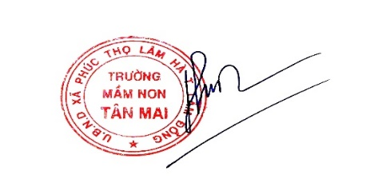  Phạm Thị Hương | TỔ TRƯỞNG CHUYÊN MÔN  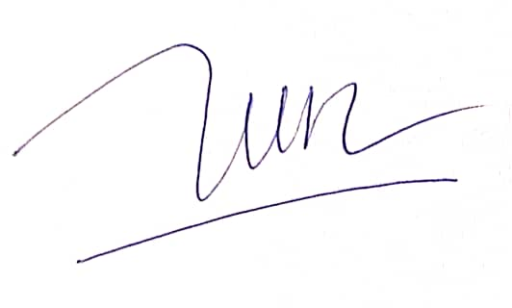  Hoàng Thị Thanh Lan | GIÁO VIÊN  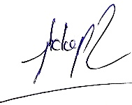  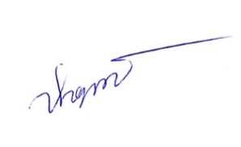  Nguyễn Thị Ngoan– Bùi Thị Diệp

